Электронное строение бензола: формула Кекуле, теория резонанса, энергия делокализации, правило Хюккеля
Главным представителем ароматических углеводородов является бензол С₆Н₆. Впервые он был обнаружен Фарадеем в 1825 г. в светильном газе, а в 1833г. получен Митчерлихом сухой перегонкой бензойной кислоты с избытком извести. В течение нескольких десятилетий строение бензола было темой оживленных научных споров. Молекулярная формула бензола С₆Н_{6,} говорит о большой ненасыщенности бензола, соответствующей ненасыщенности ацетилена С₂Н₂. Однако, бензол в обычных условиях не вступает в реакции присоединения, характерные для непредельных углеводородов: он не присоединяет галогенов, не обесцвечивает раствора KMnO₄. Для бензола более характерны реакции замещения, вообще свойственные предельным углеводородам.
Важным шагом в выяснении строения бензола явилась теория о циклическом строении его молекулы, разработанная Кекуле в 60-х годах 19-го столетия. В 1858г. Август Кекуле (Боннский университет) предположил, что атомы углерода могут соединяться между собой с образованием цепей, а позднее в 1865г. он дополнил это предположение постулатом о том, что кроме открытых углеродных цепей могут существовать и кольца. В результате для бензола было предложено 5 различных структур с общей молекулярной формулой С₆Н₆.
Однако изучение химических свойств бензола привело к тому, что истинной является формула (1). Каковы же были доводы в пользу этой структуры (1)? Во-первых, при замещении одного атома водорода (при галогенировании или нитровании) бензол дает только одно монозамещенное производное. Исходя из этого структуры (2), (3) и (5) могут быть отброшены, поскольку в этих структурах атомы водорода не эквивалентны и может существовать несколько их монозамещенных производных. Во-вторых, известно, что бензол при введении двух заместителей в кольцо образует 3 изомерных продукта. Однако, из структуры (4) при введении в нее двух одинаковых заместителей (при дибромировании) будет образовывать 5 изомерных форм и, следовательно, она не может быть структурой бензола. А вот структура (1) на первый взгляд должна удовлетворять обоим этим требованиям: она имеет только один монозамещенный продукт и три дизамещенных продукта.
В тоже время при более внимательном рассмотрении из структуры (1) могут возникать два изомера с расположением заместителей в соседних положениях кольца (орто-положение):
Однако известен только один орто-изомер. Чтобы выйти из этого затруднения Кекуле, был вынужден допустить, что молекула бензола является не статическим образованием, а динамической системой, состоящей из двух сверх быстро превращающихся друг в друга идентичных молекул и отличающихся перестановкой связей в цикле:
Согласно современным представлениям это означает, что бензол на самом деле не является ни структурой (А), ни структурой (В), а структурой, промежуточной между (А) и (В) (“резонансный гибрид”). Можно говорить вклад структур (А) и (В) в резонансную структуру одинаков. Все молекулы бензола совершенно одинаковы, и каждая из них имеет структуру, промежуточную между (А) и (В). Полезно прибегнуть к биологической аналогии. Когда мы говорим, что мул является гибридом осла и лошади, то при этом совсем не имеется в виду, что некоторые мулы являются ослами, а другие - лошадьми, или, что каждый мул часть времени является лошадью, а другую - ослом. Мы просто имеем в виду тот факт, что мул - животное, родственное как лошади, так и ослу, и при описании его удобно сопоставить с этими знакомыми нам животными.
Теория резонанса
Основные принципы этой теории.
1). Если молекула может быть представлена двумя или более структурами с одинаковым расположением атомных ядер, отличающимися только расположением связей, то она может быть представлена и описана математически как резонанс структур. При таком представлении молекула является гибридом этих структур.
2). Каждая из этих структур вносит свой вклад в гибрид. Если участвующие в резонансе структуры близки по устойчивости (то есть им соответствует примерно одинаковое количество энергии), то в этом случае энергия резонанса будет весьма значительной. Вклад каждой структуры в резонансный гибрид зависит от относительной устойчивости структур: чем устойчивее структура, тем больше её вклад.
3). Резонансный гибрид стабильнее, чем любая из участвующих в резонансе структур. Отличие по энергии от энергии наиболее устойчивых резонансных структур называют энергией резонанса.
Какие же имеются факты, которые подтверждали бы правомерность такого представления молекулы бензола? Во-первых, реальный бензол, рассматриваемый как резонансный гибрид, устойчивее, чем бензол, соответствующий структуре Кекуле. На это указываю данные по теплотам гидрирования или сгорания бензола
В терминах электронного строения резонанс структур (А) и (В) означает полное выравнивание С-С связей и полную делокализацию π-электронов по кольцу. Ранее упоминалось, что делокализация электронов стабилизирует молекулу. Энергия делокализации (ЭД) электронов в молекуле бензола выражается величиной 151 кДж/моль или 36 ккал/моль. Это нужно понимать таким образом, что молекула бензола на 151 кДж/моль устойчивее гипотетической молекулы с тремя истинными двойными связями, чередующимися с одинарными (структуры (А) и (В)). Названная величина ЭД была не только вычислена, но и экспериментально проверена. Экспериментальное значение ЭД электронов в молекуле бензола подсчитывается на основе сравнения теплот гидрирования циклогексена, циклогексадиена, гипотетического 1,3,5-циклогексатриена и бензола.
При гидрировании одной двойной связи выделяется 28.6 ккал/моль. Если бы бензол содержал три изолированные двойные связи, т.е. представлял бы собой гипотетический 1,3,5-циклогексатриен, то по условиям аддитивности при его гидрировании выделилось бы 85.8 ккал/моль. Экспериментально измеренное значение теплоты гидрирования бензола существенно ниже - ΔН = -49.8 ккал/моль.
Теплота сгорания бензола также меньше, чем следовало бы ожидать, и примерно на ту же величину - 36 ккал/моль.
Во-вторых, принципиально важные результаты дало изучение производных бензола при помощи физических методов исследования. Оказалось, прежде всего, что кольцо бензола является плоским правильным шестиугольником. Как известно, расстояние между центрами атомов углерода, связанных одинарной связью, равно 1.54 Å, а между центрами атомов углерода, связанных двойной связью, - 1.34 Å. При исследовании бензола оказалось, что все расстояния между центрами соседних углеродных в молекуле бензола одинаковы и равны 1.40 Å. Следовательно, расстояние между центрами соседних атомов в бензольном ядре представляет собой величину, среднюю между величинами, найденными для одинарной и двойной связей.
По современным представлениям в молекуле бензола нет обычных простых и двойных связей. Расстояния между всеми атомами углерода, а также химические свойства бензола соответствуют тому, что все атомы углерода бензола совершенно одинаковы. Нельзя считать, что в образовании химической связи двух соседних атомов углерода принимают участие либо два, либо четыре электрона. Одинаковая длина всех связей -С-С- в молекуле бензола означает, что электронная плотность распределена между всеми связями равномерно
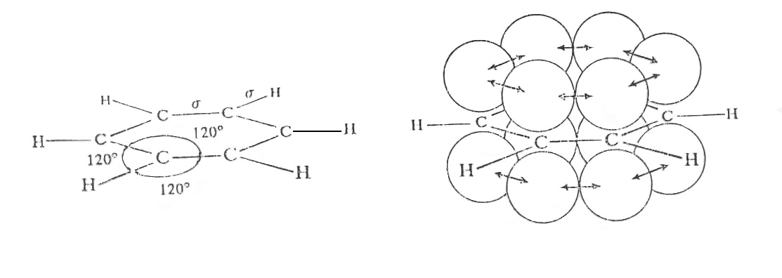 |  | 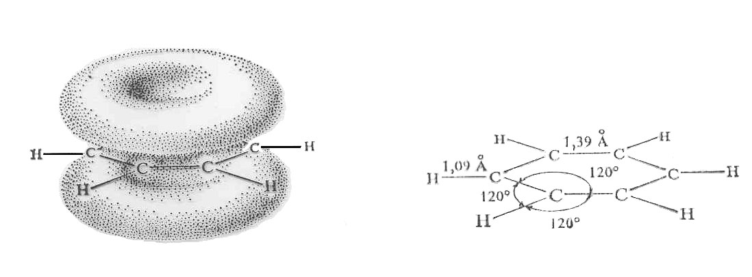
а | б | в
Плоское строение молекулы бензола означает, что все его атомы углерода находятся в состоянии sp²-гибридизации. Каждый атом углерода связан с двумя соседними при помощи sp²-электронов, а также р-электронов π-связи. Атомные орбитали p-электронов, имеющие форму объемных восьмерок, расположены в направлениях, перпендикулярных плоскости, в которой расположена молекула. Атомная р-орбиталь каждого атома углерода перекрывается р-орбиталями двух соседних атомов в одинаковой степени. Это приводит к полной делокализации шести р-электронов по шестиугольнику, образуемому δ-связями и обуславливает специфику связи С - С в бензоле, называемой ароматической связью.
Хотя структура Кекуле соответствует реальному строению бензола, она во многих отношениях удобна и используется химиками и поныне. В настоящее время нет единого способа графического изображения молекулы бензола с учетом его реальных свойств, но чтобы подчеркнуть выравненность π-электронной плотности по молекуле, используют изображение резонанса двух структур Кеккуле или одну структуру с окружностью, вписанную в шестиугольник. Эта окружность символизирует полную делокализацию шести π-электронов:
Бензол является ароматическим соединением, поскольку он удовлетворяет критериям ароматичности.
В 30-е годы ХХ века немецкий химик-теоретик Хюккель сформулировал правило (называемое ныне правило Хюккеля), согласно которому к ароматическим соединениям относятся соединения, удовлетворяющие следующим критериям:
1. Молекула должна иметь плоский циклический σ-скелет.
2. Система должна иметь сопряженную замкнутую π-систему, охватывающую все атомы цикла
3) Кольца π-электронов, образующиеся при сопряжении двойных связей лежат над и под плоскостью ароматической системы
4) Система должна содержать (4n + 2) π-электрона, где n = 0, 1, 2, 3 и т.д.). Система, содержащая 4n электронов является антиароматичной (в упрощённом понимании это обозначает избыток энергии в молекуле, неравенство длин связей, низкая стабильность - склонность к реакциям присоединения)
Для бензола:
- молекула – бензола имеет плоский циклический скелет
- молекула имеет сопряженную π-систему, охватывающую все атомы цикла
- Количество π-электронов - 6
- n (правило Хюккеля) - 1

Литература:
Спецглавы органической химии и химической технологии получения наноматериалов, В.В. Чесноков, М.Н. Тимофеева, Изд-во НГТУ, 2008, ASBN-978-5-7782-1075-2

